**Relationships**

Ahora se hace una relación de tablas para saber qué usuaria hace qué publicación

Un usuario tiene muchas publicaciones y cada publicación pertenece a un usuario

Para agregar una columna a la tabla de publicaciones, voy directamente a la migración

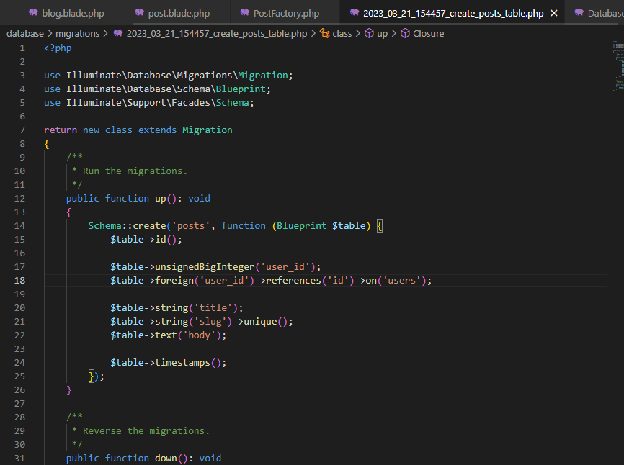

Se agragará una relación entre usuario (user_id) y su publicación (posts) mediante una llave foránea dentro de la tabla posts.

Como he agregado un nuevo campo, necesito datos falsos y por tanto es necesario modificar al archivo factory

Se desarrollará un único usuario de prueba (id=1)

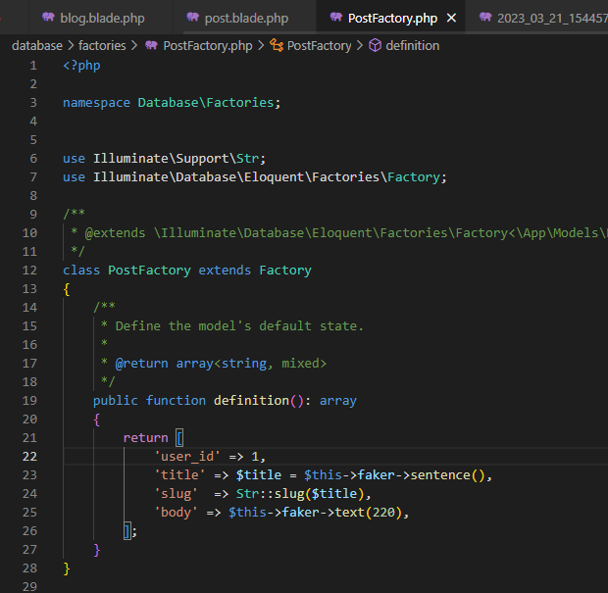

Todos los datos que se están utilizando son falsos, no importantes y se puede usar el mismo esquema.

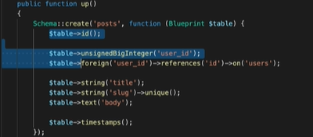

Por tal motivo se puede usar el comando de migraciones que borra todo y vuelve hacerlo desde cero

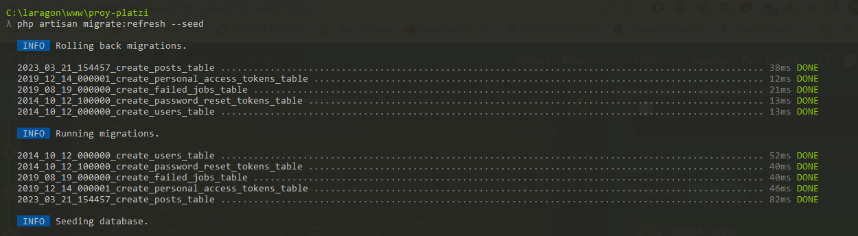

Notar que ahora el usuario 1 aparece en post

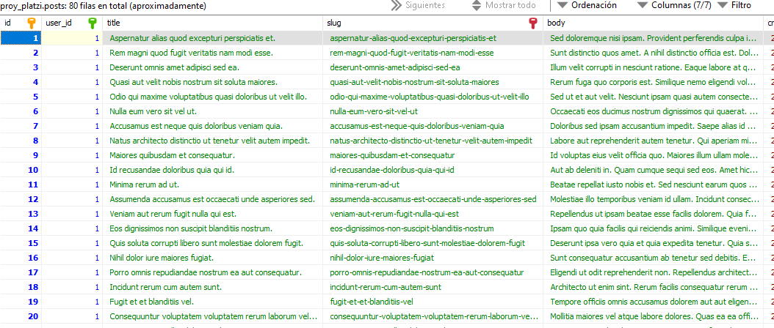

La relación se hace para no estar duplicando el nombre del usuario. Se imprime el nombre del usuario al que corresponde cada post

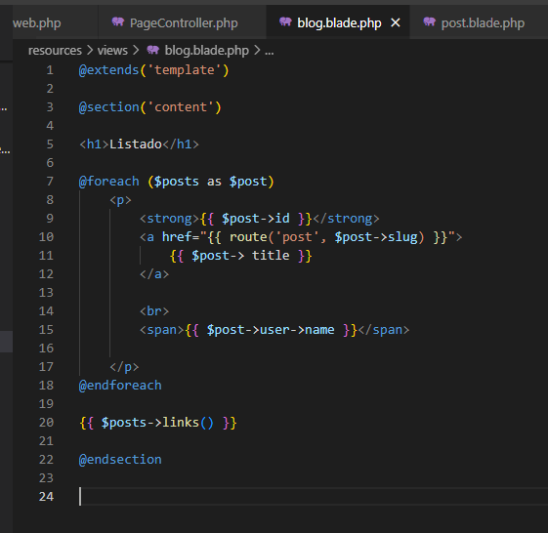

Pero se obtiene un error

Para que esto no aparezca, debo decir literalmente que existe una relación

La relación existe en la tabla, pero laravel no sabe que existe, así que se debe registrar en el archivo que representa a mi tabla

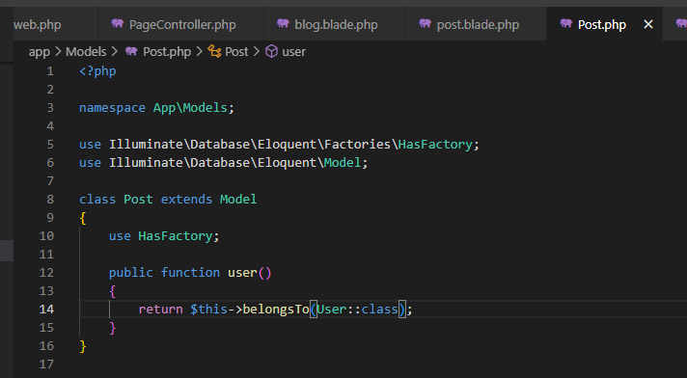

El sistema ya funciona y dice que una publicación le pertenece a un usuario